Rallye Lecture Cycle 3 | Trop belle sorcière !  Christophe Miraucourt (éditions Lire C’est Partir) |  | 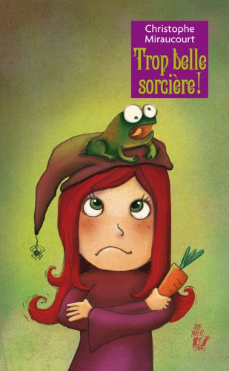
Trop belle sorcière ! |  | Un prince pas du tout charmant
1 - Pourquoi les oncles et tantes de Bellaninou ne disent pas qu’ils la trouvent belle ?  a) Car ils sont aveugles.  b) Car ils ne veulent pas vexer les parents.  c) Car ils la trouvent vraiment laide. |  | 6 - Comment le prince s’appelle-t-il ?  a) Il s’appelle prince Olive.  b) Il s’appelle prince Ravioli.  c) Il s’appelle prince Cornichon.
2 - Que font les parents de Bellaninou pour la rendre laide ?  a) Ils l’envoient faire un stage de laideur.  b) Ils lui jettent un sort.  c) Ils lui mettent des produits sur le visage. |  | 7 - Pourquoi fait-il exprès de rater son examen, au début de l’histoire ?  a) Car il ne veut pas se marier.  b) Car il ne veut pas grandir.  c) Car il a peur des sorcières.
3 - Pourquoi la maîtresse enferme-t-elle Bellaninou dans un placard ?  a) Car elle est allergique à sa beauté.  b) Car elle ne supporte pas sa voix.  c) Pour ne pas qu’elle prenne froid. |  | 8 - Quelle est la passion du prince ?  a) Il adore lire des livres.  b) Il adore se baigner dans la mer.  c) Il adore tuer des dragons.
4 - Pourquoi les hommes veulent-ils épouser Bellaninou ?  a) Pour profiter de sa magie.  b) Car elle est très riche.  c) Car elle est très moche. |  | 9 - Pourquoi le prince est-il si triste ?  a) Car la princesse le laisse tomber.  b) Car ses parents le chassent du château.  c) Car son chien a disparu.
5 - Pourquoi Bellaninou perd-elle ses pouvoirs ?  a) Car elle a épousé un crapaud.  b) Car elle a jeté un sort à une autre sorcière.  c) Car sa maîtresse lui a jeté un sort. |  | 10 - En quoi le prince est-il transformé ?  a) Il est transformé en coq.  b) Il est transformé en crapaud.  c) Il est transformé en cheval.

Rallye Lecture Cycle 3 |  |  |  |  | Trop belle sorcière !  Christophe Miraucourt (éditions Lire C’est Partir)
CORRECTION
1 - Pourquoi les oncles et tantes de Bellaninou ne disent pas qu’ils la trouvent belle ?  b) Car ils ne veulent pas vexer les parents. |  |  |  |  |  |  | 6 - Comment le prince s’appelle-t-il ?  c) Il s’appelle prince Cornichon.
2 - Que font les parents de Bellaninou pour la rendre laide ?  c) Ils lui mettent des produits sur le visage. |  |  |  |  |  |  | 7 - Pourquoi fait-il exprès de rater son examen, au début de l’histoire ?  a) Car il ne veut pas se marier.
3 - Pourquoi la maîtresse enferme-t-elle Bellaninou dans un placard ?  a) Car elle est allergique à sa beauté. |  |  |  |  |  |  | 8 - Quelle est la passion du prince ?  c) Il adore tuer des dragons.
4 - Pourquoi les hommes veulent-ils épouser Bellaninou ?  a) Pour profiter de sa magie. |  |  |  |  |  |  | 9 - Pourquoi le prince est-il si triste ?  a) Car la princesse le laisse tomber.
5 - Pourquoi Bellaninou perd-elle ses pouvoirs ?  b) Car elle a jeté un sort à une autre sorcière. |  |  |  |  |  |  | 10 - En quoi le prince est-il transformé ?  b) Il est transformé en crapaud.
Question | 1 | 2 | 3 | 4 |  | 5 |  | 6 | 7 | 8 | 9 | 10
Points | 1 | 1 | 1 | 1 |  | 1 |  | 1 | 1 | 1 | 1 | 1

